
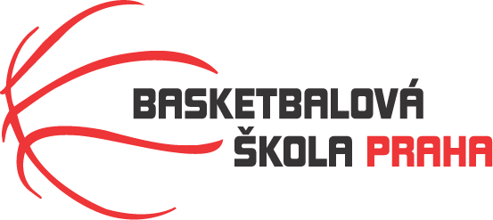

Rozpis turnaje nejmladších minižákyň U11, ročník 2013 a mladší
Pořadatel: Basketbalová škola Tygři Praha
Kontaktní osoba: Petra Michálková (776 232 227, michalkovapetra@seznam.cz)
Termín: Neděle 28.1.2024
Místo: ZŠ Na Dlouhém lánu, Na Dlouhém lánu 555, Praha 6

Rozhodčí: deleguje ČABR-P, každé družstvo uhradí jednoho rozhodčího v utkání (300,- Kč)
Neděle – ZŠ Na Dlouhém lánu, Praha 6
10:00 Tygři Praha – USK Praha (33)
11:30 USK Praha - Basket Slovanka (44)
13:00 Tygři Praha – Basket Slovanka (57)
Startovné na turnaji 400,- Kč/zápas
Pořadatel dodá hrací míč na turnaj, míče na rozcvičení si přinesou družstva vlastní!!
Rozdělovník:
STK-PBS - P. Mondschein
ČABR-P - P. Sušer, R. Treml
Basket Slovanka – M. Nádvorníková
USK Praha – L. Kůželová

